Presseinformation  Oktober 2025 |  | Ansprechpartner für die Redaktion:  Schüco International KG  Ute Minartz  Karolinenstr. 1 – 15  33609 Bielefeld  Tel.: +49 (0)521 783-6307  Mail: PR@schueco.com  www.schueco.de/presse  www.schueco.com/press

Bürogebäude Obel in Donauwörth

Ein Reallabor für die Lüftung der Zukunft

Bielefeld. Mit ihrem neuen Bürogebäude im schwäbischen Donauwörth haben Obel Architekten eine hochmoderne Arbeitsumgebung geschaffen, die gleichzeitig als innovatives Reallabor dient. Hinter der markanten Lamellenfassade kommt modernste Lüftungstechnik von Schüco zum Einsatz. Die Systeme werden im laufenden Betrieb getestet und wissenschaftlich begleitet. Das Projekt zeigt beispielhaft, wie sich Gestaltung, Komfort und technische Innovation überzeugend verbinden lassen.

Am südlichen Rand von Donauwörth, im neu erschlossenen Gewerbegebiet an der Südspange, ist vor wenigen Monaten ein viergeschossiger Neubau fertiggestellt worden, der auf den ersten Blick durch seine ungewöhnliche Gestaltung auffällt. Der klar gegliederte, durch die Obel Architekten GmbH als eigenes Bürogebäude konzipierte Quader bietet auf rund 2.000 Quadratmetern Bruttogeschossfläche flexibel nutzbare Büroflächen für rund 75 Mitarbeitende.

Das architektonische Erscheinungsbild des Neubaus wird maßgeblich durch die vorgesetzte Lamellenfassade aus Holz geprägt. Die vertikal angeordneten, jeweils 14 m langen und 80 mm breiten, sägerauen Fichtenholzbalken erzeugen ein lebendiges Spiel aus Licht und Schatten und verleihen dem Gebäude eine fast skulpturale Wirkung. „Gleichzeitig schützen sie die dahinterliegende Gebäudehülle vor direkter Sonneneinstrahlung, reduzieren so die sommerliche Aufheizung der Fassade und tragen damit zur passiven Kühlung bei“, wie Architekt Wolfgang Obel erklärt. „Zugleich lässt die Lamellenfassade ausreichend Tageslicht ins Innere und bewahrt den Sichtbezug nach außen.“ Konstruktiv dient sie zudem als Tragstruktur für die dahinter auf sämtlichen Ebenen durchlaufenden Stahlbalkone, die zugleich als zweiter Rettungsweg dienen. Sämtliche Außenwände, tragenden Innenwände und Geschossdecken des Neubaus sind in Stahlbeton ausgeführt, um so eine optimierte Speicherfähigkeit zu erreichen. Die in den Sommermonaten gespeicherte Nachtkühle sorgt tagsüber für ein angenehmes Raumklima.

Drei verschiedene Lüftungsvarianten unter einem Dach
Im Innenraum findet sich auf allen vier Ebenen ein quadratischer Grundriss mit zentralem Versorgungskern. Sorgfältig detaillierte Oberflächen und natürliche Materialien schaffen in sämtlichen Bereichen ein angenehmes Raumgefühl und eine ruhige, konzentrierte Arbeitsatmosphäre. Weiter optimiert wird die Behaglichkeit durch die Integration modernster Konzepte zur Belüftung, Klimatisierung und Gebäudesteuerung, deren Einsatz hier unter realen Bedingungen wissenschaftlich begleitet wird. Kern des Forschungsansatzes ist der direkte Vergleich dreier verschiedene Lüftungskonzepte, von der klassischen Fensterlüftung bis zur hochautomatisierten Lösung, die hier geschossweise umgesetzt sind.

Im Erdgeschoss und im dritten Obergeschoss kommt das manuell zu öffnende, dreifach verglaste Aluminiumfenster Schüco AWS 75.SI zum Einsatz – eine klassische Fensterlüftung, bei der das Raumklima vom individuellen Lüftungsverhalten der Nutzer abhängt. Im ersten Obergeschoss wurde demgegenüber das mechatronische, sensorgesteuert öffenbare Fenster Schüco TipTronic SimplySmart verbaut. Das System bietet ein komplett geprüftes System aus Beschlag, Profilsystem und verdeckt liegender Antriebstechnik, das sich mit seinen flexiblen Elementgrößen in nahezu allen Schüco Fenstersystemen einbinden lässt. Ein drittes Lösungskonzept wird im zweiten Obergeschoss erprobt: Hier sorgt das fensterintegrierte Lüftungssystem Schüco VentoTherm Twist für kontrollierte Frischluftzufuhr. „Zusätzlich erfolgt dabei auch eine Wärmerückgewinnung von bis zu 80 Prozent, die eine deutliche Reduzierung des Heizbedarfs ermöglicht“, erklärt Henning Köln, Leiter Technisches Produktmanagement Smart Building bei Schüco.

Wissenschaftliche Auswertung der eingesetzten Systeme
Der Einbau der drei unterschiedlichen Lüftungssysteme von Schüco im neuen Bürogebäude von Obel Architekten ist kein Selbstzweck, sondern bietet die Basis für einen systematischen Vergleich der verschiedenen Systeme unter realen Nutzungsbedingungen: „Ähnliche Untersuchungen gab es bislang nur im Labor“, erklärt Wolfgang Obel. „Unser Neubau ist das erste Gebäude in Deutschland, das in dieser Hinsicht unter echten Bedingungen validierte Ergebnisse liefern kann.“

Um eine belastbare Datengrundlage für diesen Vergleich zu erhalten, ist das gesamte Gebäude mit einer umfangreichen Sensorik ausgerüstet, die kontinuierlich Raumklima, Luftqualität, Temperaturverläufe, Energieverbrauch und Nutzerverhalten erfasst und dokumentiert: „Dabei wird zum Beispiel über Kameras die Belegungsdichte sowie die Frequenz der Raumnutzung durch die Zugangstür erfasst“, erklärt Wolfgang Obel. „Zudem prüfen Wärmefühler in Bodennähe, auf Nasenhöhe sowie unter der Decke die Effizienz der Nachtauskühlung und deren Wirkung auf das Raumklima.“

Die Auswertung der ersten Messphase erfolgte in Kooperation mit dem Campus Feuchtwangen der Hochschule Ansbach. Im Rahmen einer Masterarbeit im Studiengang Sustainable Building Systems wurden die erfassten Klimawerte analysiert und das Nutzerfeedback der verschiedenen Varianten erfasst. „Ziel ist es, genau zu verstehen, wie sich die verschiedenen Systeme im Alltag bewähren“, so Henning Köln. „Also: Was bewirken geöffnete Fenster wirklich? Und wie effizient arbeitet ein automatisiertes System im Vergleich?“ Die Ergebnisse der ersten Messphase sind vielversprechend: Die Luftqualität im gesamten Gebäude liegt über den Erwartungen. In den folgenden Messphasen soll ein besonderes Augenmerk auf die Effektivität der Nachtauskühlung und die Ermittlung der energetischen Vorteile der automatisierten Systeme gerichtet werden.

Dezentrale Lösung
Alle eingesetzten Systeme mit Ausnahme der klassischen Fensterlüftung arbeiten dezentral. Das bietet deutliche Vorteile: Denn anders als herkömmliche Lüftungsanlagen benötigen das Fenster Schüco TipTronic SimplySmart und das fensterintegrierte Lüftungssystem Schüco VentoTherm Twist keine Technikzentrale oder aufwendige Luftkanäle. Das sorgt nicht nur für einen deutlich reduzierten Strombedarf im Hinblick auf den sonst erforderlichen Lufttransport, sondern spart auch Platz, Material und macht die Lösungen nahezu unsichtbar: „Klassische zentrale Lüftungssysteme erfordern große Kanäle und oft abgehängte Decken, um diese zu verbergen“, erklärt Henning Köln. „Dezentrale Lösungen sind wesentlich kompakter, schonen die Raumhöhe und eröffnen architektonische Freiheiten. Gerade bei Sanierungen sind solche fensterintegrierten Lüftungen oft die einzige praktikable Option. Und mit dem Fenstertausch lässt sich dann auch die Lüftung gleich mit erneuern.“

Die mechatronischen Fenster sind an die intelligente Gebäudehüllensteuerung Schüco Building Skin Control (BSC) gekoppelt. Das System ermöglicht die Steuerung und Überwachung der Elemente und stellt die Schnittstelle zur Gebäudeleittechnik dar. Bei Regen oder Sturm sorgt BSC darüber hinaus für Sicherheit, da die Elemente automatisch geschlossen werden. „Die Anbindung der mechatronischen Fenster und des Lüftungssystems an die KNX-basierte Gebäudeleittechnik sorgt außerdem dafür, dass sich der Luftwechsel je nach Temperatur, CO₂-Gehalt oder weiteren Klimadaten automatisiert steuern lässt“, erklärt Henning Köln. Im Ergebnis ist damit eine breite Palette energiesparender Funktionen wie Spaltlüften, Zeitlüften oder Nachtauskühlung möglich. Zusätzlich gibt es eine ebenfalls direkt mit der Gebäudeleittechnik verbundene App, über die individuelle Einstellungen vorgenommen werden können, um den Frischluftbedarf oder andere Komfortparameter an die Bedürfnisse anzupassen: „Entsteht zum Beispiel ein Unwohlsein, dann lässt sich das Raumklima sofort per Smartphone optimieren oder die Fenster können per Tastendruck am TipTronic Griff geschlossen werden“, so Henning Köln.

Nachhaltigkeit durch Systemintelligenz
Für Wolfgang Obel hat das gemeinsame Projekt mit Schüco einen doppelten Nutzen: Denn neben den klimatischen Vorteilen bei der eigenen Arbeit können die Erfahrungen aus dem eigenen Büro auch direkt in die Planung neuer Bauvorhaben einfließen. Und auch Schüco profitiert von den erhobenen Langzeitdaten, die direkt in die Produktentwicklung zurückgespielt werden können. Beide Partner wollen die Ergebnisse nutzen, um Kunden entsprechend ihrer individuellen Objektanforderungen die perfekte Lösung vorzuschlagen.

Ergänzt wird das Konzept des Neubaus durch ein nachhaltiges Energie- und Klimasystem: „Die Energieversorgung für Heizung und Kühlung erfolgt über Geothermie mit Erdkörben in einem geschlossenen Kreislaufsystem und zwei Wärmepumpen“, erklärt Wolfgang Obel. „Und die Stromversorgung erfolgt weitgehend über eine Photovoltaikanlage auf dem Dach.“ Sämtliche Systeme werden ebenso wie die Lüftung zentral über die KNX-basierte Gebäudeleittechnik gesteuert. Individuelle Eingriffe sind auch hier komfortabel per App möglich. Im Zusammenspiel von Architektur und innovativer Gebäudetechnik ist ein hocheffizientes Gebäude entstanden, das sich mit einfachen, aber sehr dauerhaften und ressourcenschonenden baulichen Komponenten das ganze Jahr hinweg effizient, komfortabel und nutzerfreundlich regulieren lässt. Zum Wohle der Mitarbeitenden und der Umwelt gleichermaßen.

Bautafel
Objekt: Bürogebäude Obel, Donauwörth
Architekturbüro: Obel Architekten, Donauwörth
Bauherr: Obel Architekten, Donauwörth

Schüco Systeme:
- Dezentrales Lüftungsgerät Schüco VentoTherm Twist mit Wärmerückgewinnung
- Mechatronische Fenster mit verdeckt liegenden Antrieben, Schüco TipTronic Simply Smart
- Gebäudehüllensteuerung Schüco Building Skin Control (BSC)
- Fassade Schüco FWS 60 CV
- Schüco Fenster AWS 75.SI
- Türsystem Schüco AD UP
- Brandschutztüren Schüco ADS 80 FR30 im Treppenhaus

Schüco – Systemlösungen für Fenster, Türen und Fassaden
Die Schüco Gruppe mit Hauptsitz in Bielefeld entwickelt und vertreibt Systemlösungen für die Gebäudehülle aus den Materialien Aluminium, Stahl und Kunststoff. Das Produktportfolio umfasst Fenster-, Tür-, Fassaden-, Lüftungs-, Sicherheits- und Sonnenschutzsysteme sowie intelligente und vernetzbare Lösungen für den Wohn- und Objektbau. Darüber hinaus bietet Schüco Beratung und digitale Lösungen für alle Phasen eines Bauprojektes – von der initialen Idee über die Planung, Fertigung und Montage bis hin zum After Sales Service mit Wartung und Instandhaltung. Ergänzt wird das Portfolio durch Maschinen zur Fertigung und einen kundennahen Service. Als eines der führenden Unternehmen der Bauindustrie hat sich Schüco dem Ziel verschrieben, Vorreiter für ganzheitliche Nachhaltigkeit zu sein und mit seinen Produkten und Services einen aktiven Beitrag zur Verwirklichung von Klimaneutralität und Kreislaufwirtschaft im Bauwesen zu leisten. 1951 gegründet, ist Schüco heute in mehr als 80 Ländern aktiv und hat mit 6.850 Mitarbeitenden in 2024 einen Jahresumsatz von 2,05 Milliarden Euro erwirtschaftet.
Weitere Informationen unter www.schueco.de

Die Bildfeindaten stehen im Schüco Newsroom unter
www.schueco.de/presse zum Download bereit.

Fotograf: Markus Guhl
Nutzungsrecht: Schüco International KG
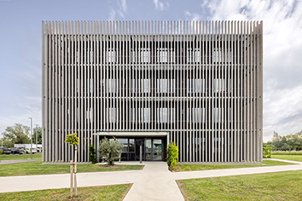
Der Neubau für die Obel Architekten GmbH fällt auf den ersten Blick durch seine klare, reduzierte Gestaltung auf.

Fotograf: Markus Guhl
Nutzungsrecht: Schüco International KG
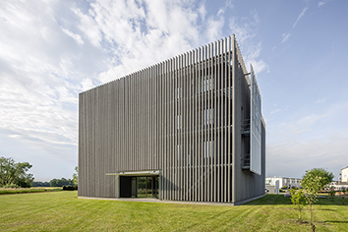
Das architektonische Erscheinungsbild des Neubaus wird maßgeblich durch die vorgesetzte Lamellenfassade aus Holz geprägt.

Fotograf: Markus Guhl
Nutzungsrecht: Schüco International KG
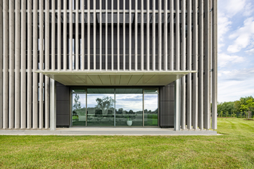
Die vertikal angeordneten Fichtenholzbalken erzeugen ein lebendiges Spiel aus Licht und Schatten und schützen die dahinterliegende Gebäudehülle vor direkter Sonneneinstrahlung.

Fotograf: Markus Guhl
Nutzungsrecht: Schüco International KG
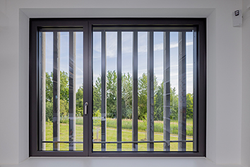
Die Lamellenfassade lässt ausreichend Tageslicht ins Innere und bewahrt den Sichtbezug nach außen.
Fotograf: Markus Guhl
Nutzungsrecht: Schüco International KG
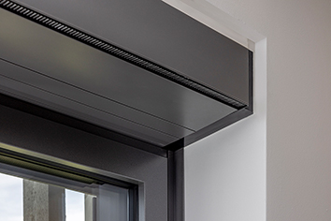
Im zweiten Obergeschoss sorgt das dezentrale fensterintegrierte Lüftungssystem Schüco VentoTherm Twist für kontrollierte Frischluftzufuhr mit Wärmerückgewinnung.

Fotograf: Markus Guhl
Nutzungsrecht: Schüco International KG
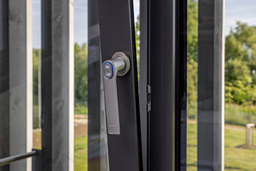
Die Fenster im ersten OG sind mit dem mechatronischen Beschlag Schüco TipTronic SimplySmart ausgestattet und können über die Gebäudeleittechnik oder per App gesteuert werden.

